RIPASSA LE PAROLE TRATTEGGIATE. USA IL COLORE ROSSO PER IL NOME DEI PERSONAGGI. POI PROVA A COPIARE IL LORO NOME. COLORA.

HELLO. I AM ELVIS, THE FOX  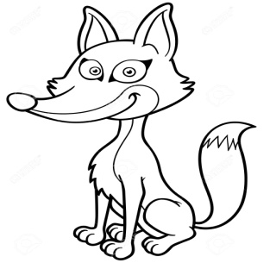  ELVIS_  ---------------------------------------------------------__ | HELLO. I AM QUEEN, THE CAT  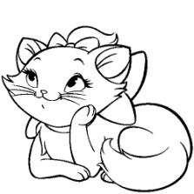  QUEEN  ---------------------------------------------------------_
HELLO. I AM OSCAR, THE DOG    OSCAR  ---------------------------------------------------------_ | HELLO. I AM ZORRO , THE SHEEP  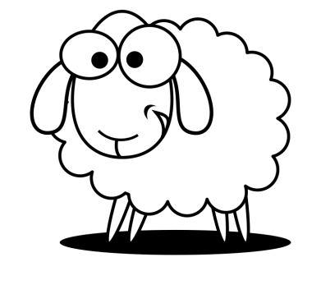  ZORRO  ---------------------------------------------------------_
HELLO. I AM LIAM    LIAM  ---------------------------------------------------------_  By Teacher Marilù | HELLO. I AM LOLA    LOLA  ---------------------------------------------------------_

